**《软件工程（双语）》课程实验教学大纲**

**课程名称：软件工程 英文名称：Software Engineering**

**课程编号： 实验课性质：非独立设课**

**课程负责人： 开放实验题目数：3大类（任选其1）**

**大纲主撰人： 大纲审核人：**

**一、学时、学分**

课课程总学时： 实验学时：

课课程总学分： 实验学分：

**二、适用专业及年级**

适用专业：计算机科学与技术、软件工程。

适用年级：本科二年级（下）或 三年级（上），具体根据课程安排。

**三、实验教学目的与基本要求**

**实验目的：**

《软件工程》是计算机科学与技术专业本科生的一门实践性较强的专业必修课程。软件工程实验可以验证、巩固和补充课堂讲授的理论知识，是《软件工程》课程中一个重要的、不可或缺的实践环节。其目的是通过实验，使学生能够针对具体软件工程项目，较全面掌握软件工程基本管理、软件需求分析、软件系统设计、软件详细设计、实现与测试等软件生命周期各阶段的方法和技术，通过实验使学生进一步理解和掌握软件开发模型、软件生命周期、软件过程等理论在软件项目开发过程中的意义和作用，培养学生按照软件工程的原理、方法、技术、标准和规范，进行软件开发实施的能力，培养学生的合作意识和团队精神，特别是培养学生对技术文档的编写能力，软件工程工具的使用能力，从而使学生提高软件工程的综合能力及整体项目管理能力。

**基本要求：**

本课程旨在通过一个综合性的软件开发项目，让学生亲身体验并掌握现代软件工程项目管理的各个方面。学生将以项目小组的形式组织起来，共同设计与开发一个中等规模的软件系统。这一过程将覆盖软件工程的全生命周期，包括需求分析、系统设计、开发、测试、配置管理和项目管理。完成本课程后，学生将能够：理解现代软件工程项目组织模式，并能够在实际项目中应用这些模式；明确软件工程项目中角色分工与合作机制，提升团队协作能力；掌握软件生命周期模型及其在实际项目中的应用；编制项目相关计划，包括但不限于时间表、预算和风险管理计划；熟悉软件项目管理工具，利用这些工具提高工作效率；掌握从需求分析到系统测试的核心过程，了解如何有效地拆分和协调这些过程；掌握关键的知识和方法，用于支持各个过程的实施；撰写高质量的软件工程文档，符合行业标准。

具体要求如下：

实验一： 项目启动、规划与需求分析

1 本章教学内容：掌握软件工程需求分析阶所应用的关键知识和方法；掌握软件需求分析说明书规范及撰写。

2 本章教学要求：掌握基本软件开发过程模型，掌握UML进行需求分析的方法。项目小组成员充分讨论，认真分析软件的业务需求，用户需求、功能需求，讨论项目关键技术点，参考《实验指导书》和《项目需求规格说明书模版》，完成需求规格说明书。使用Redmine项目管理工具，定义软件过程，管理过程文档。

3 本章教学重点：（1）Redmine的使用，（2）Visio的使用。

4 本章教学难点：（1）软件工程过程定义，（2）需求分析与理解，（3）用例图与活动图。

参考：

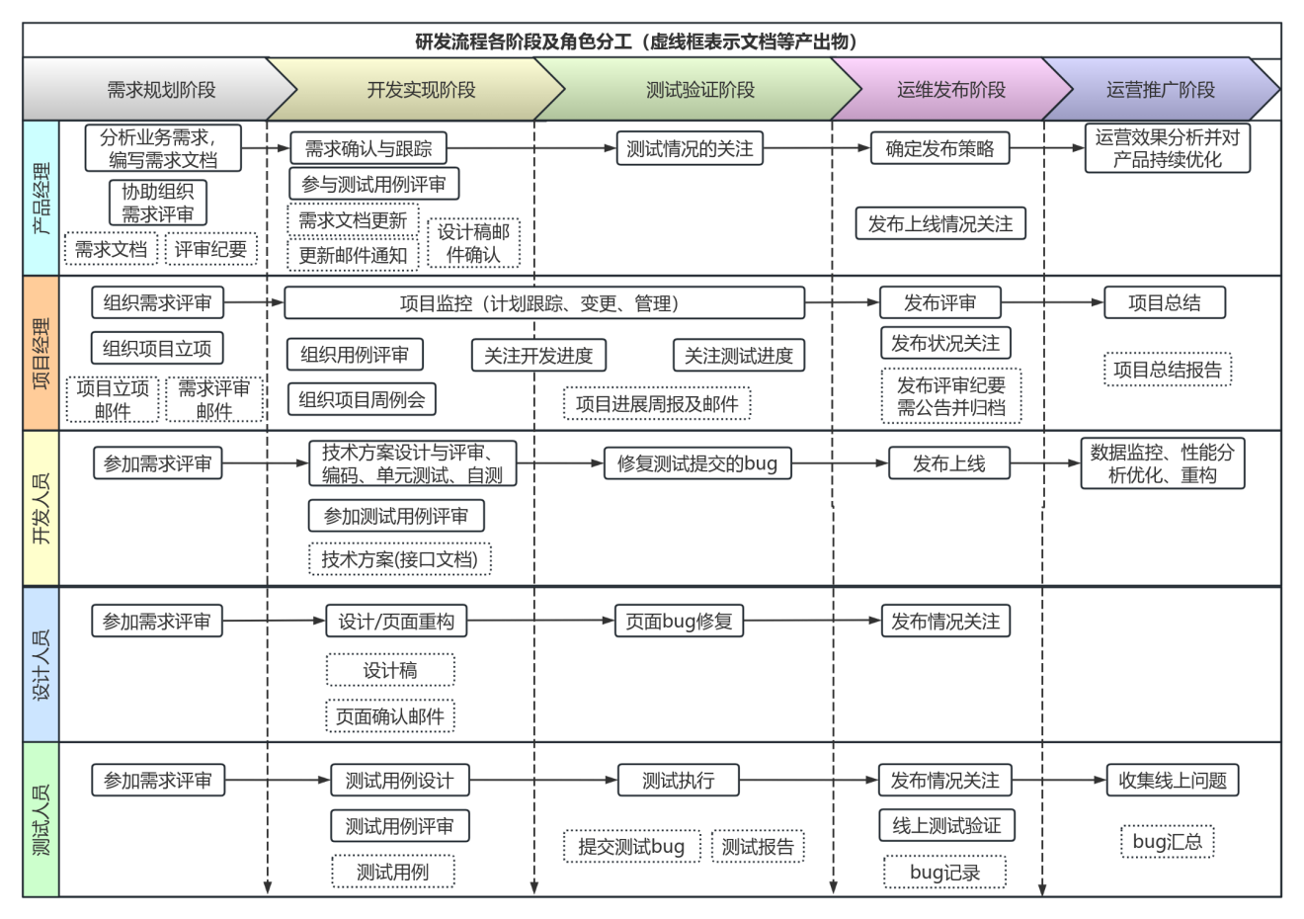

实验二 系统分析与架构设计

1 本章教学内容：明确系统分析和概要设计的目的和内容，解决项目关键技术点；形成概要设计文档，指导后续详细设计、编码和测试工作；掌握UML进行系统设计的方法。

2 本章教学要求：实验前做好充分准备，熟悉软件概要设计两个重要方法：结构化软件设计方法、面向对象软件设计方法，选择UML工具完成基本设计；小组成员分工合作，利用“4＋1”视图描述系统架构，制定规范，根据《项目需求规格说明书》和《概要设计说明书》完成项目概要设计规格说明书。通过讨论确定软件开发过程中需要的各种规范和指南，例如命名规范、开发规范、代码管理规范等。

3 本章教学重点：（1）WPS、Visio等工具的使用，（2）Git等工具的使用。

4 本章教学难点：（1）概要设计模块划分和接口设计，（2）面向对象设计思想，（3）定义软件过程管理需要各种规范和指南。

实验三 系统详细设计与开发

1 本章教学内容：了解软件结构化详细设计和面向对象详细设计这两类主流技术，并与软件实现过程相结合，制定软件编码设计与规范。

2 本章教学要求：根据软件需求规格说明，在软件总体结构设计、接口设计和数据设计的基础上，专注软件解决方案的详细细节，尤其是模块的实现算法和思想。根据《项目概要设计说明书》和《详细设计说明书》完成项目详细设计规格说明书。

3 本章教学重点：（1）详细设计说明书的撰写方法，（2）系统框架的设计与搭建。

4 本章教学难点：（1）类图和部署图，（2）详细设计说明书中各子模块设计的撰写方法。

实验四 系统开发与测试

1 本章教学内容：熟悉系统开发平台与语言，掌握关键技术验证，了解系统框架搭建和系统核心模块开发。熟悉单元测试方法，了解单元测试管理。

2 本章教学要求：根据《项目详细设计说明书》和《测试大纲模版》完成系统编码以及单元测试。

3 本章教学重点：（1）单元测试用例的编写，（2）单元测试工具。

4 本章教学难点：（1）面向对象程序开发，（2）单元测试用例的设计。

实验五 系统集成测试与项目总结

1 本章教学内容：掌握集成测试方法，回归测试，了解集成测试管理。了解系统打包与部署。

2 本章教学要求：完成集成实测，实现系统打包部署，进行项目总结。

3 本章教学重点：（1）集成测试的方法。

4 本章教学难点：（1）配置管理，（2）项目总结的方法。

**四**、**主要仪器设备**

PC机、网络环境、开发环境（包括需求、设计、编程各阶段的软件开发及设计工具等）、测试环境（包括各种测试工具）等。

**五、****考核方式**

软件工程文档及实验报告。

实验课成绩占总课程成绩的40%。

**六、实验教科书、参考书**

（一）教科书

Shari Lawrence Pfleeger, Software Engineering, Theory and Practice, 4nd Edition, Pearson Education North Asia Limited & Higher Education Press, 2010

高等教育出版社，2011。

（二）参考书

【1】 郑人杰，殷人昆，陶永雷，实用软件工程，北京，清华大学出版社，2007.

【2】 Roger S. Pressman, Software Engineering, A Practitioner’s Approach, 5th Edition, McGraw-Hill Companies, Inc., 2010。

【3】 周之英，现代软件工程（上、中、下），北京，科技出版社，1999。

【4】软件工程实验指导书，山东大学，2015。